**Страшный зверь Груффало Джулии Дональдсон**

http://style.imgbb.ru/2/2/7/22757b0f252ef487b69d041b27f6d1bc.jpg[Kata](http://www.babyblog.ru/user/lenta/kuzma) 17 июня 2009, 12:55

Вся эта история о Груффало мне чем-то напомнила Маршаковские стихи. Про глупого мышонка. Но эта история вовсе не о глупом, а об очень, очень, очень умном мышонке с богатой фантазией и развитым воображением. Чтобы не просто так рассказывать - вот вам текст, и дальше прилагаются картинки уже из книжки. Перевод - Марины Бородицкой. Стих как-то так сам в память поселяется, даже учить не надо. Вот. У нас теперь есть разбавочка, а то все Чуковский, да Чуковский :)

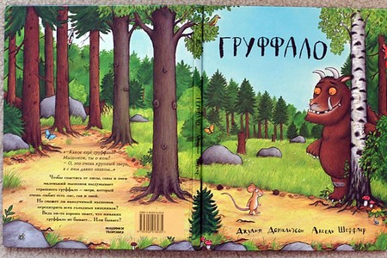

Гулял мышонок по лесу, и вдруг лиса бежит,  
А у лисы, как водится, хороший аппетит.  
- Пойдём со мною, маленький, в нору ко мне пойдём,  
Мы сможем там отлично позавтракать вдвоём.  
- Простите, тётушка Лиса, - мышонок пропищал, -  
Я завтракаю с Груффало: я твёрдо обещал.  
- Что там ещё за груффало? Мышонок, ты о ком?  
- О, это очень крупный зверь, я с ним давно знаком:  
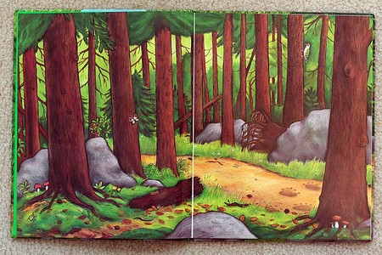

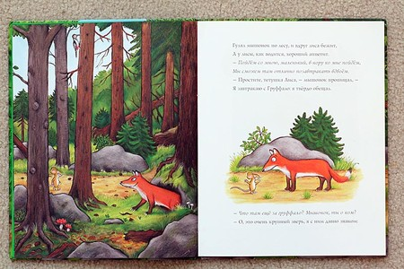

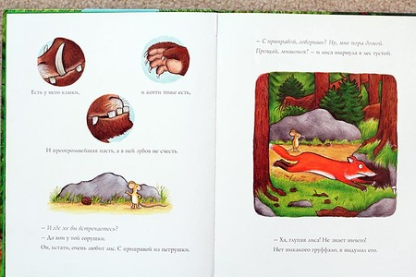

Есть у него клыки, и когти тоже есть,  
И преогромнейшая пасть, а в ней зубов не счесть.  
- И где же вы встречаетесь?  
- Да вон у той горушки.  
Он, кстати, очень любит лис. С приправой из петрушки.  
  
- С приправой, говоришь? Ну, мне пора домой.  
Прощай, мышонок! – и лиса нырнула в лес густой.  
- Ха, глупая лиса! Не знает ничего!  
Нет никакого груффало, я выдумал его.  
  
Гулял мышонок по лесу, и вдруг сова летит,  
А у совы, как водится, отменный аппетит.  
- Летим со мною, лёгонький, летим ко мне в дупло,  
Там стол обеденный накрыт, там сухо и тепло.  
- Простите, бабушка Сова, - мышонок пропищал, -  
Я пообедать с Груффало сегодня обещал.  
- Какое ещё груффало? Мышонок, ты о ком?  
- О, это очень крупный зверь, я с ним давно знаком:

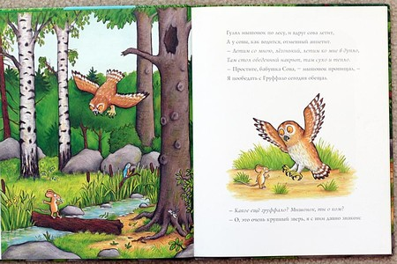

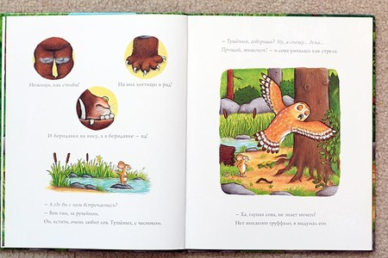

Ножищи, как столбы! На них когтищи в ряд!  
И бородавка на носу, а в бородавке – яд!  
- А где вы с ним встречаетесь?  
- Вон там, за ручейком.  
Он, кстати, очень любит сов. Тушёных, с чесноком.  
  
Тушёных, говоришь? Ну, я спешу… дела…  
Прощай, мышонок! – и сова умчалась как стрела.  
- Ха, глупая сова, не знает ничего!  
Нет никакого груффало, я выдумал его.  
  
Гулял мышонок по лесу, и вдруг змея шуршит,  
А у змеи, как водится, прекрасный аппетит.  
- Пош-ш-шли со мною, мягонький, пошли ко мне домой,  
Там сможем мы отлично поужинать с тобой.  
- Простите, госпожа Змея, - мышонок пропищал, -  
Я с Груффало поужинать сегодня обещал.  
- Ш-што-што? Какое груффало? Мышонок, ты о ком?  
- О, это очень крупный зверь, я с ним давно знаком:  
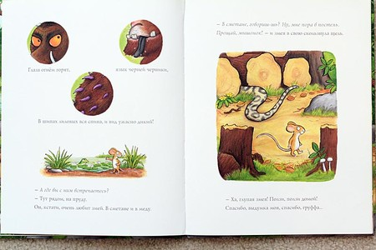  
Глаза огнём горят, язык черней черники,  
В шипах лиловых вся спина, и вид ужасно дикий!  
- А где вы с ним встречаетесь?  
- Тут рядом, на пруду.  
Он, кстати, очень любит змей. В сметане и в меду.  
- В сметане, говориш-шь? Ну, мне пора в постель.  
Прощай, мышонок! – и змея в свою скользнула щель.  
- Ха, глупая змея, не знает ничего!  
Спасибо, выдумка моя, спасибо, груффа…  
  
…Ой!  
Как этот страшный зверь сумел сюда попасть?  
Какие острые клыки, чудовищная пасть!  
Ножищи, как столбы… на них когтищи в ряд…  
И бородавка на носу, а в бородавке – яд!  
Глаза горят огнём, язык черней черники,  
В шипах лиловых вся спина, и вид ужасно дикий.

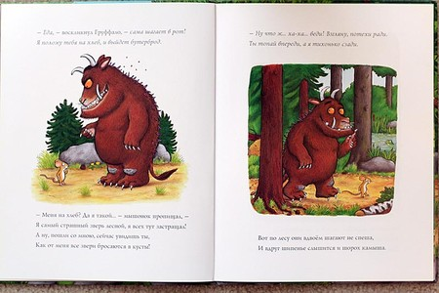  
  
Ой мама, это груффало!  
Оно меня понюфало!  
  
- Еда, - воскликнул Груффало, - сама шагает в рот!  
Я положу тебя на хлеб, и выйдет бутерброд.  
- Меня на хлеб? Да я такой… - мышонок пропищал, -  
Я самый страшный зверь лесной, я всех тут застращал!  
А ну, пошли со мною, сейчас увидишь ты,  
Как от меня все звери бросаются в кусты!  
  
- Ну что ж… ха-ха… веди! Взгляну, потехи ради.  
Ты топай впереди, а я тихонько сзади.  
Вот по лесу они вдвоём шагают не спеша,  
И вдруг шипенье слышится и шорох камыша.  
  
- Да это же Змея! – мышонок закричал. –   
Привет, не виделись сто лет, я даже заскучал!  
Змея сказала: «Мамочки! На помощь! Караул!»,  
Под кучу брёвен заползла – и только хвост мелькнул.  
  
- Ну как? – спросил мышонок, - что скажешь ты теперь?  
- Да, это удивительно, - промолвил страшный зверь.  
Вот через лес они опять шагают друг за дружкой,  
И вдруг заухало в ветвях над самою опушкой.  
  
- Да это же Сова! – мышонок закричал. –   
Здорово, бабушка, давно тебя я не встречал!  
Сова сказала: «Батюшки! Спасите… Не могу…»,  
Забилась в тёмное дупло и больше ни гу-гу.  
  
- Ну как? – спросил мышонок, - что скажешь ты теперь?  
- Да, это поразительно! - воскликнул страшный зверь.  
И вот опять они вдвоём идут лесной тропинкой.  
Что там за рыжее пятно мелькнуло за осинкой?  
  
- Эй, тётушка Лиса! – мышонок закричал. –   
Ты что же в гости не идёшь, я даже осерчал.  
Лиса сказала: «Это он! Спасите… Нету сил…»,  
И мигом юркнула в нору, и след её простыл.   
  
- Ну вот, – сказал мышонок, - не правда ли, теперь  
Ты убедился, что в лесу я самый страшный зверь?  
Но я проголодался… Эх, что ни говори,  
Всего вкуснее груффало с орешками внутри!  
- С орешками внутри? Да это страшный сон!  
И зверь пустился наутёк, и в чаще скрылся он.  
  
Сидит мышонок на пеньке, орешками хрустит:  
Ведь он сегодня нагулял отличный аппетит.